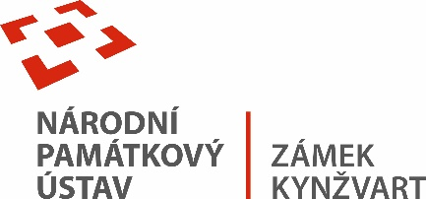
9. července 2023
TISKOVÁ ZPRÁVA
Na zámek Kynžvart za každého počasí

I v deštivém srpnu jsou pro návštěvníky zámku Kynžvart připraveny kulturní zážitky a prohlídky oblíbených zámeckých okruhů. Nejmenším každý víkend zpestří Prázdninové dětské prohlídky.

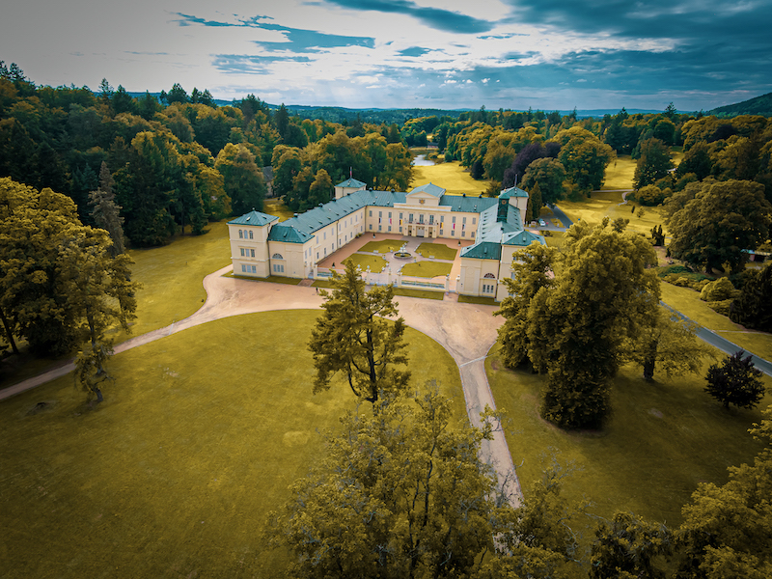
Letošní srpen bohužel začal poněkud deštivě, což v době letních radovánek není zcela příznivé. Výhodou návštěvy kulturní památky, jakou je státní zámek Kynžvart, je možnost návštěvy za téměř každého počasí. Ve chvílích, kdy je chladno a deštivo, je návštěva zámku ideální tip na výlet pro celou rodinu i jednotlivce. Naopak druhý největší zámecký park v Čechách nabízí možnost zchlazení při procházce pod korunami starobylých stromů i v horkých dnech.
Během srpna pokračuje letní provoz zámku, kdy je otevřen, kromě pondělí, každý den od 9:00 do 17:00 hodin. Tradičně jsou připraveny prohlídky dvou hlavních okruhů, Zámeckých interiérů Metternichů a Muzea a kabinetu kuriozit. O víkendech potěší dětské návštěvníky Prázdninové dětské prohlídky.
Vstupenky je možné zakoupit na pokladně zámku i online na stránkách www.zamek-kynzvart.cz. Pro větší skupiny umožňujeme rezervace celých prohlídek i jejich kombinací.
Těšíme se a uvítáme každého návštěvníka!

Kulturní akce zámku Kynžvart v srpnu

Chopinův festival – komorní koncert na zámku Kynžvart
pátek 18. srpna v 18:00 a 20:30 hodin

Ke kulturnímu dění v Mariánských Lázních a jejich okolí patří neodmyslitelně mezinárodně
uznávaný Festival Fryderyka Chopina. Tradičně ho v srpnu pořádá Společnost Fryderyka Chopina. A
jako každý rok se jeden z koncertů, které jsou na programu, uskuteční ve velkém reprezentativním
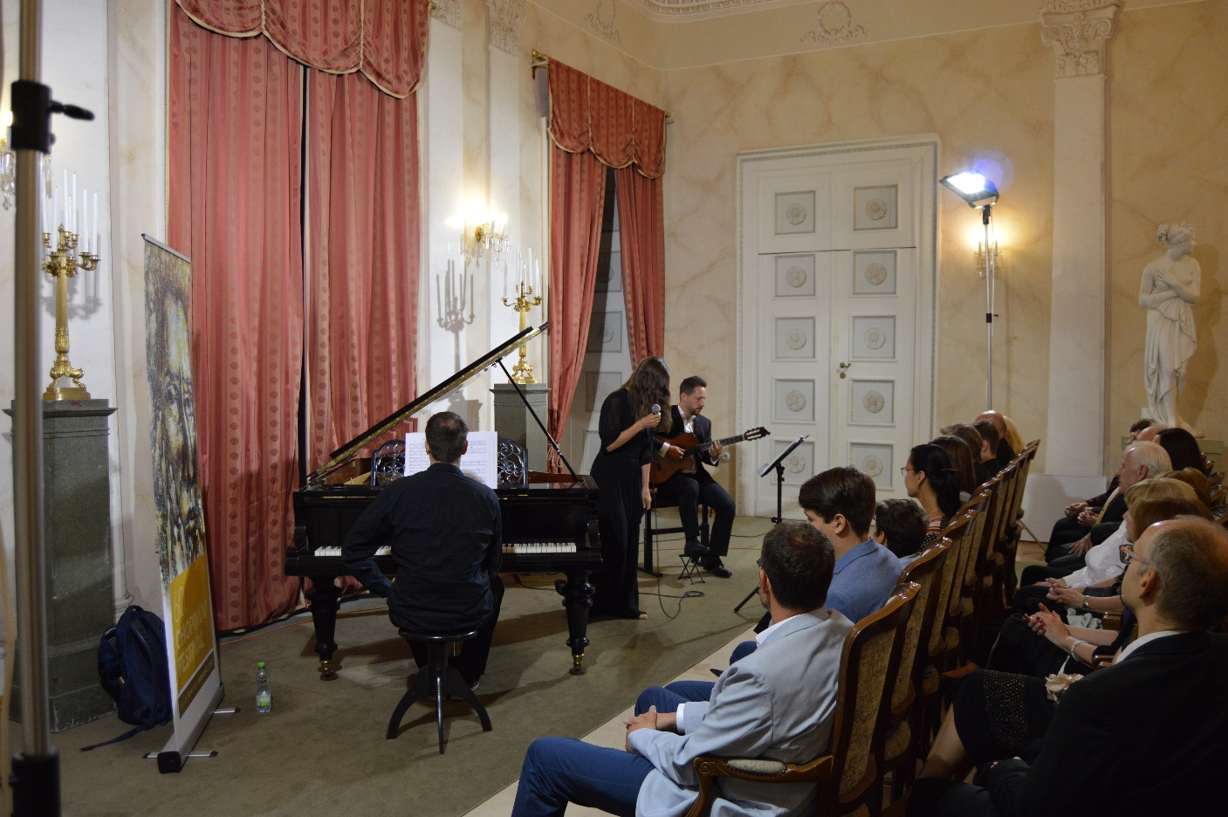
sále zámku Kynžvart. Letos je na programu komorní koncert v podání českého klavíristy Martina Kasíka a flétnisty Massima Mercelli z Itálie. Uskuteční se v pátek 18. srpna, a to hned ve dvou časech. V 18:00 a 20:30 hodin. Doprava na zámek je zajištěna autobusem od Městského divadla v Mariánských lázních. Odjezd se uskuteční v 17:15 a 19:45 hodin. Jízdenku nutno vyzvednout v předprodeji.

Hradozámecká noc na zámku Kynžvart – Metternich nežil jako mnich
sobota 26. 8. 2023 od 20:00 hodin

Zpěvohra na motivy barvitého života knížete Metternicha u příležitosti 250. výročí jeho narození v podání pěveckého souboru Sagitta a ochotníků ze spolku Drahorád.

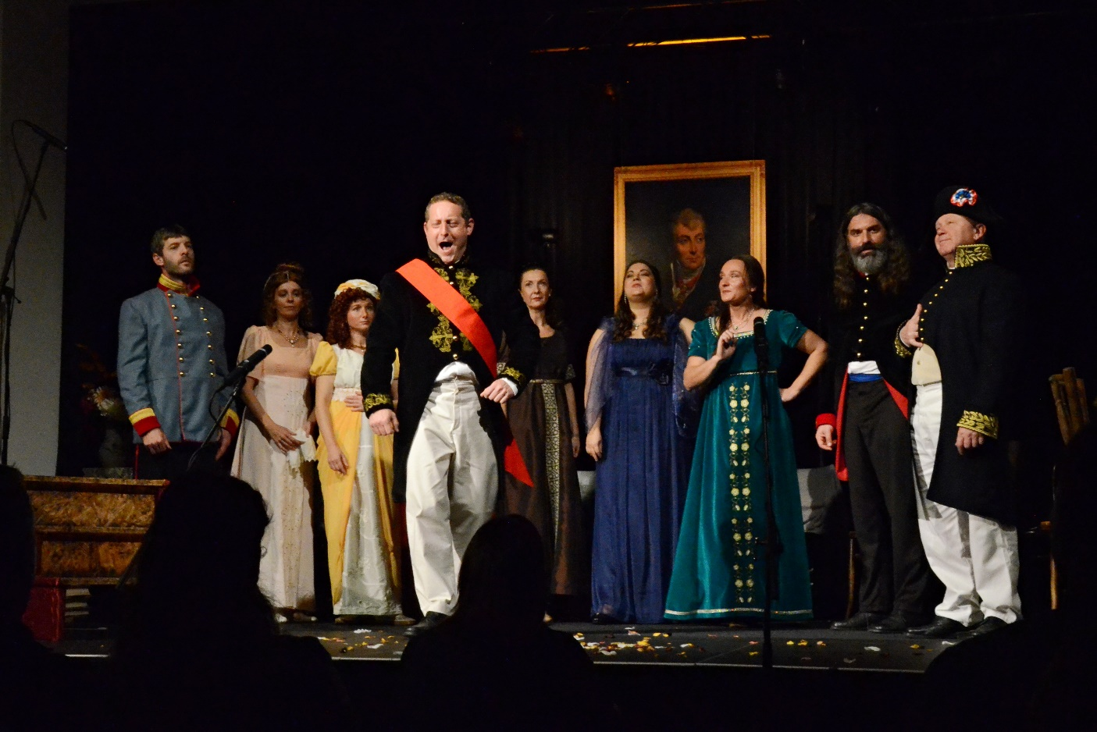
Poodhrňte společně s námi oponu času a podívejte se na život lidí dříve slavných, kteří aniž by o to třeba stáli, vstoupili do učebnic a do historie. Byli lidmi jako my, lidmi z masa a kostí. Zjistíte, že žili úplně jinak, než nás ve škole učili…
Vstupenky nakoupíte na pokladně zámku nebo online na stránkách www.zamek-kynzvart.cz.

Zámek Kynžvart patří mezi nejvýznamnější památky ve správě Národního památkového ústavu. Památkový areál patří se svými 245 hektary mezi největší v České republice. Je držitelem ceny Europa Nostra. Nesmírně cenné jsou dochované sbírky po šlechtických majite lích. Nejznámějším představitelem je kníže Klement Václav Lothar Metternich-Winneburg, kancléř císařů Františka I. a Ferdinanda I. Kancléř na zámku založil jedno z prvních muzeí v Evropě. Dodnes na zámku můžeme obdivovat cenná umělecká díla Antonia Canovy, Bernarda Strigela, kolekce antických mincí, daguerrotypií, grafik a zbraní. Na zámku se nachází třetí největší egyptologická sbírka v České republice. Významná je v evropském kontextu kynžvartská knihovna se sbírkou rukopisů (nejstarší dílo je z 8. století). Oblíbeným cílem návštěvníků je i kabinet kuriozit. Součástí sbírek je movitá národní kulturní památka Kynžvartská daguerrotypie, která je zapsána mezi movité památky UNESCO do registru Paměť světa.
E
Kontakt:
Bc. Štefan Brštiak, referent pro veřejnost zámku Kynžvart, tel.: 773 776 631, e-mail: brstiak.stefan@npu.je cz
Více informací o zámku a jeho provozu: www.zamek-kynzvart.cz

